Name: Nong Hoang Vu

Code: PH33506

Class: IT18333

BÀI THỰC HÀNH 02

**BÀI 1: XÂY DỰNG CHƯƠNG TRÌNH +- 2 SỐ.**

Input: Nhập vào từ bàn phím 2 số.  
Output: Hiển thị ra màn hình tổng, hiệu 2 số.

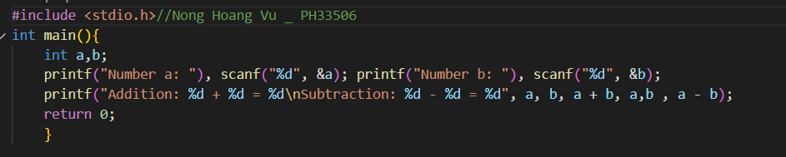

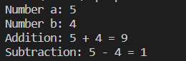

**BÀI 2: XÂY DỰNG CHƯƠNG TRÌNH TÍNH CHU VI DIỆN TÍCH HCN.**Input: Nhập vào từ bàn phím chiều dài và chiều rộng.  
Output: Hiển thị ra màn hình chu vi và diện tích của hình chữ nhật.

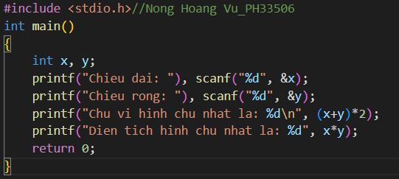

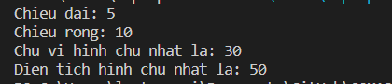

**BÀI 3: XÂY DỰNG CHƯƠNG TRÌNH TÍNH CHU VI DIỆN TÍCH HÌNH TRÒN.**Input: Nhập vào bán kính của đường tròn.  
Output: Hiển thị ra màn hình chu vi và diện tích của hình tròn.

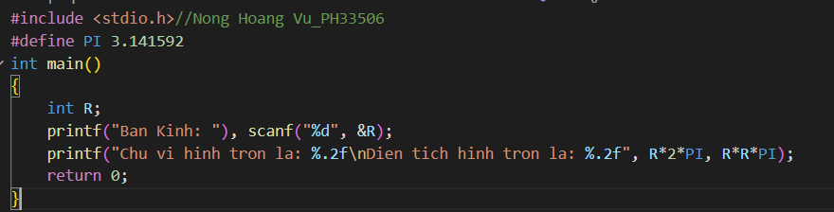

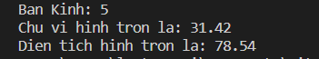

**BÀI 4: XÂY DỰNG CHƯƠNG TRÌNH TÍNH ĐIỂM TRUNG BÌNH**Input: Nhập vào từ bàn phím điểm môn Toán, Lý, Hóa  
Output: Hiển thị ra màn hình điểm trung bình

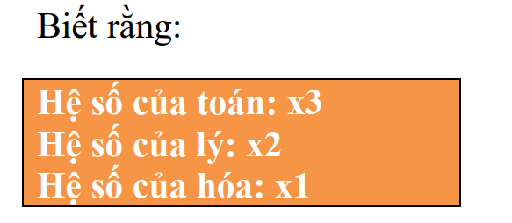

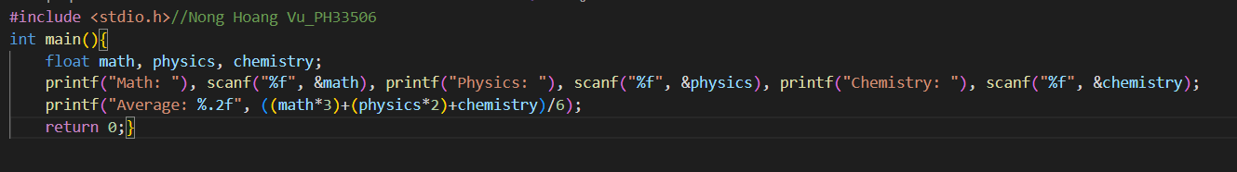

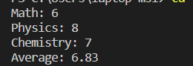

END